Kunnskapsdepartementet

Oslo, 14.04.2020

Forslag til endringer i midlertidige forskrifter om barnehage og grunnopplæring med hjemmel i koronaloven mv.

Unge funksjonshemmede er en paraplyorganisasjon for organisasjoner av, med og for unge med funksjonsnedsettelser og kroniske sykdommer. Organisasjonen representerer 37 organisasjoner med over 25 000 medlemmer.

Under følger Unge funksjonshemmedes høringssvar til Kunnskapsdepartementets forslag til endringer i midlertidige forskrifter om barnehage og grunnopplæringen. Vi tar forbehold om kort høringsfrist, og at dette kun er våre umiddelbare innspill.

Det er positivt at det i forslagets §3 bokstav b foreslås at individuelle rettigheter, inkludert retten til spesialundervisning, skal ivaretas. Vår erfaring er at elever med tilretteleggingsbehov og elever som mottar spesialundervisning er særlig utsatt i koronakrisen. Dette må derfor være en prioritert gruppe som særlig ivaretas.

Vi er likevel bekymret for konsekvensene av forslagets formulering om at rettigheter kun skal oppfylles «så langt det er mulig og forsvarlig». Unge funksjonshemmede har forståelse for at hele landet nå er inne i en helt ekstraordinær situasjon, og at det er behov for en alternativ organisering av undervisningen. Samtidig er vi bekymret for at dette vil gi skolene rundt om kring i landet vide fullmakter, noe som kan føre til enda større kommunale forskjeller i innfrielsen av rettigheter. Dette er allerede et stort problem for elever med tilretteleggingsbehov, og har blitt forsterket i koronakrisen. Vi ber derfor om at departementet revurderer formuleringen. Dersom formuleringen beholdes, vil det være viktig at kommunene og fylkesmennene mottar tydelige instrukser og informasjon og hvordan dette skal praktiseres. Departementet må være tydelig på at elever med tilretteleggingsbehov skal særlig ivaretas og få den oppfølgingen, tilretteleggingen og undervisningen de trenger. Dette bør ikke være en anledning for kommunene og fylkesmennene å svekke tilbudet til elever med behov for særskilt tilrettelegging.

Avslutningsvis ønsker vi å uttrykke vår støtte til forslagets §3 bokstav c om at reglene i kapittel 9A om det psykososiale miljøet fortsatt gjelder, med visse unntak.

Med vennlig hilsen
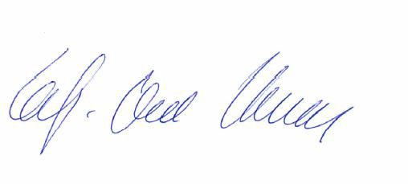
Leif-Ove Hansen
Generalsekretær, Unge funksjonshemmede leif-ove@ungefunksjonshemmede.no
472 91 805

